**企业大数据征信系统**

**用户手册**

**V1.0**

目录

**产品手册 1**

**一、 登陆注册 1**

1.1 登录 1

1.2 登录 1

**二、 企业查询 2**

2.1 模糊查询 2

2.2 索引查询 3

2.3查看详情 4

**三、 概览界面 5**

3.1 全国概览 5

3.2 区域概览 6

1. **登陆注册**

**1.1 登录**

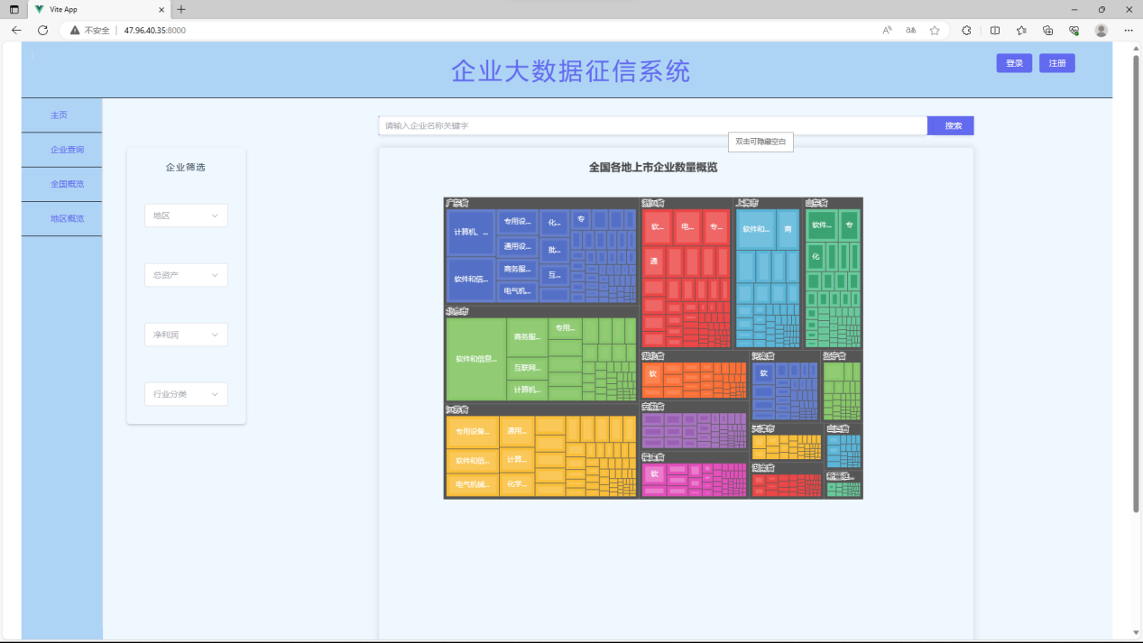

点击右上角的登录按钮进入登录界面

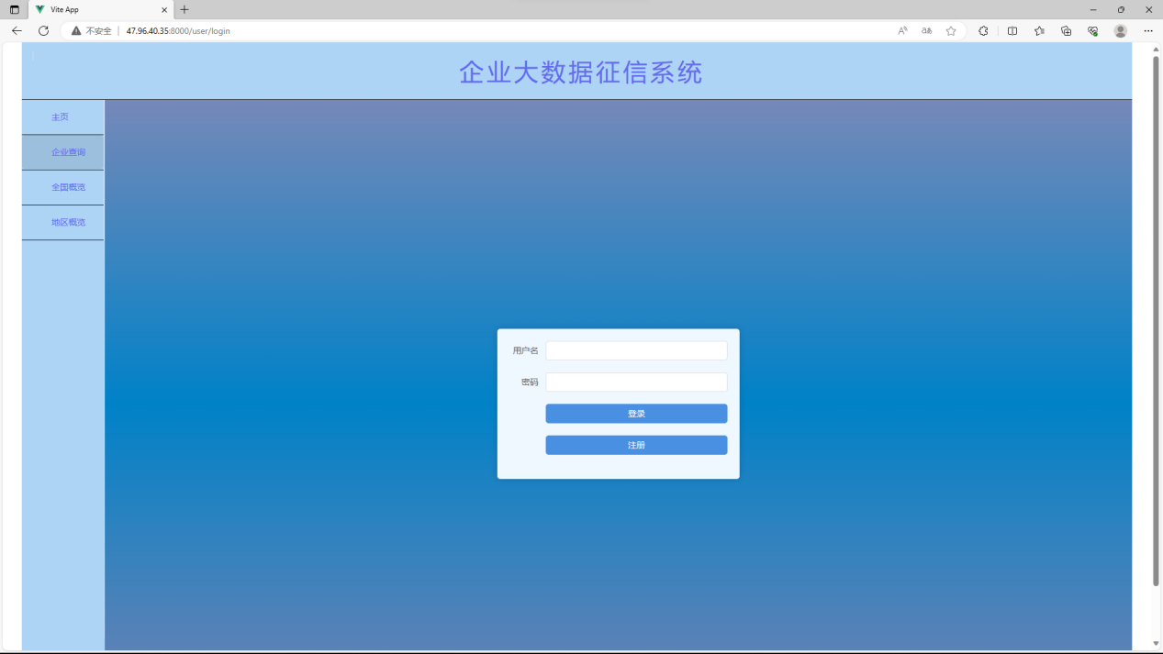

**1.2 登录**

如果说没有账号，可以在主页或者登录页点击注册按钮，进行登录

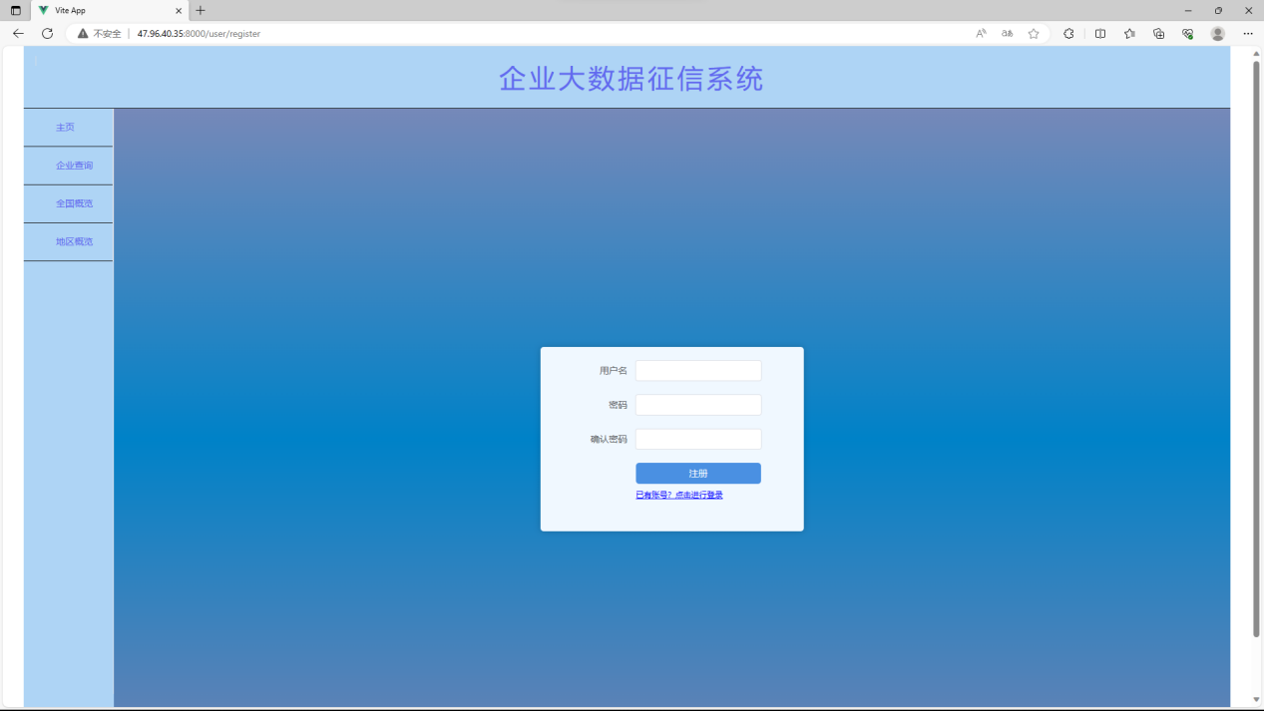

1. **企业查询**

**2.1 模糊查询**

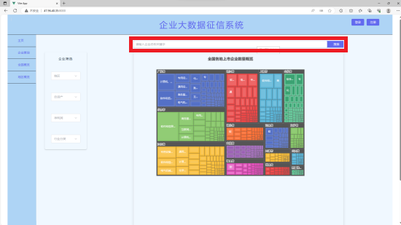

在这里输入搜索的内容进行模糊查询，将会跳转至查询结果页

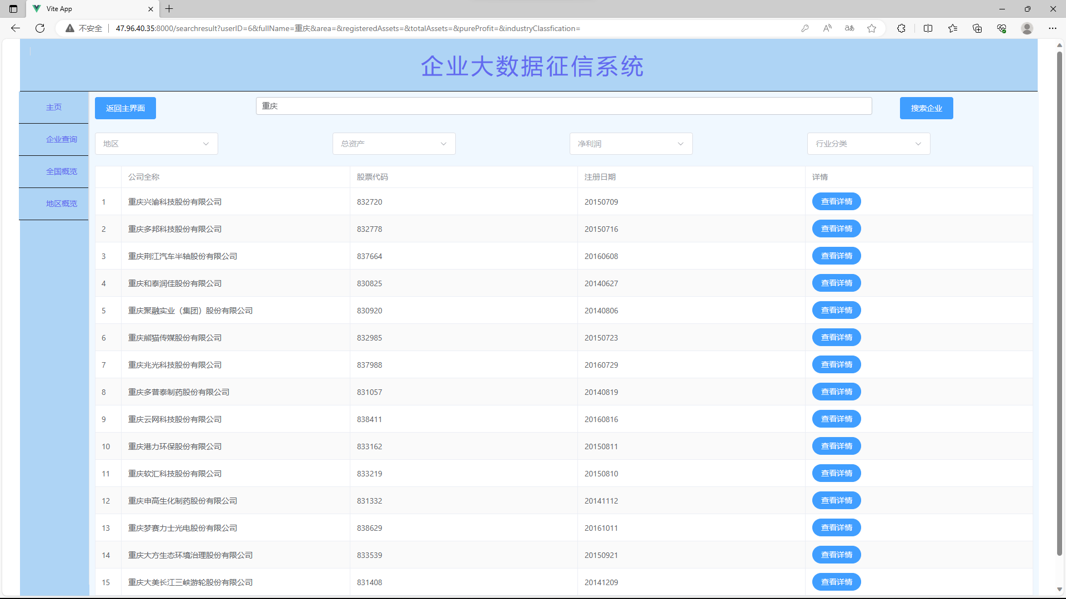

**2.2 索引查询**

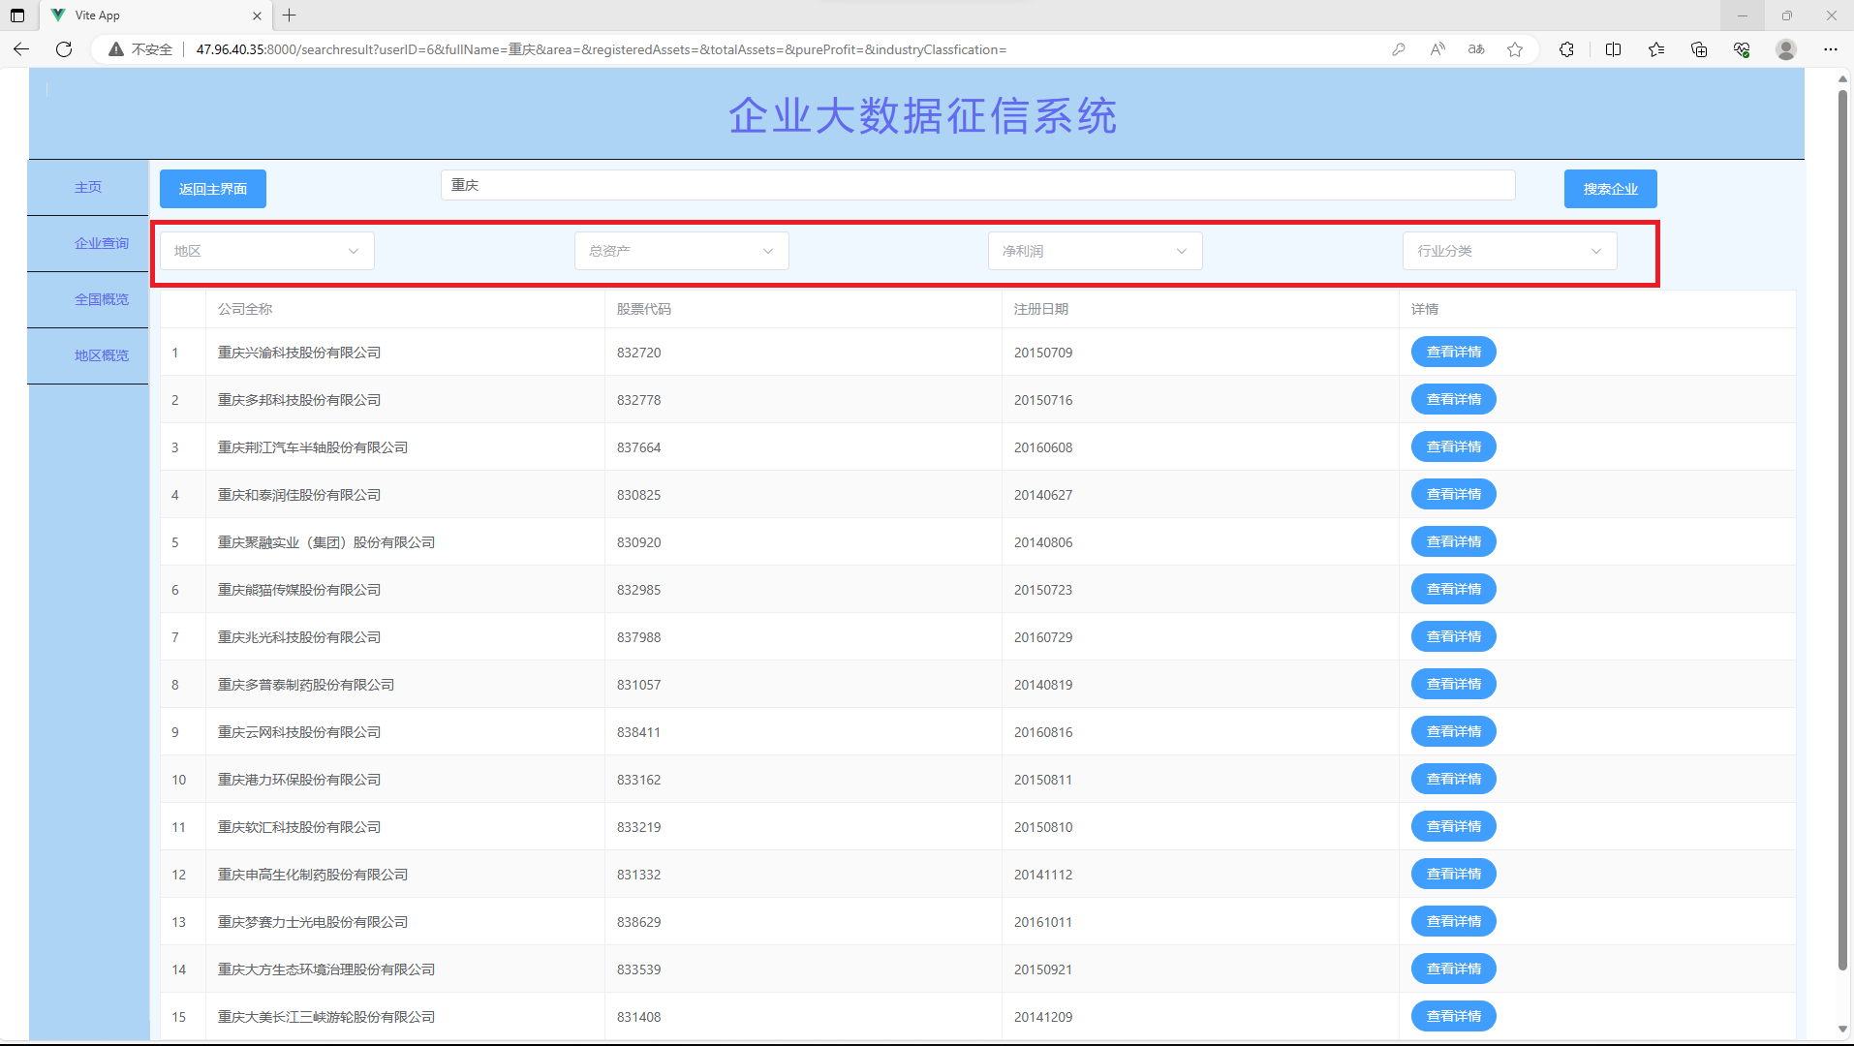

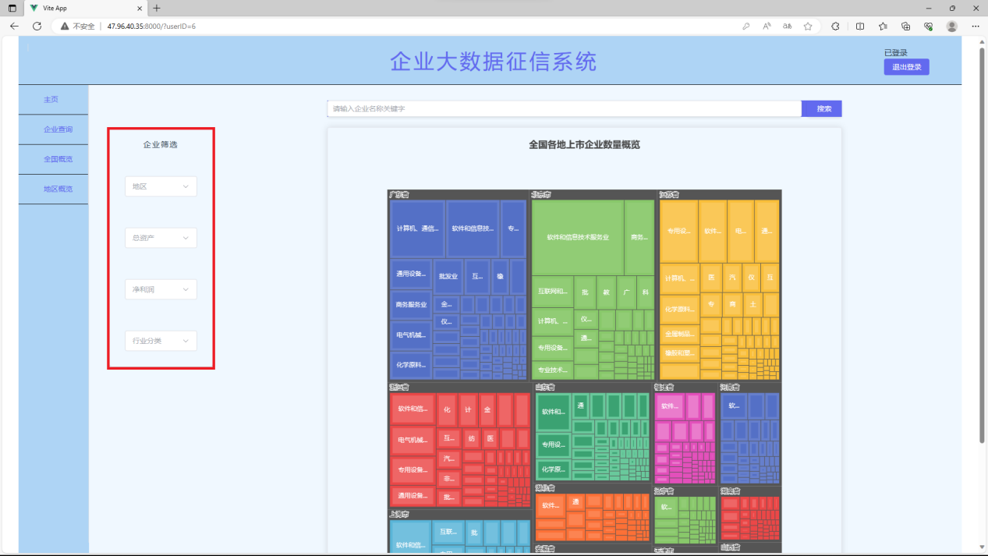

在查询结果页或者主页，也可以通过索引的标签来进行查询

**2.3查看详情**

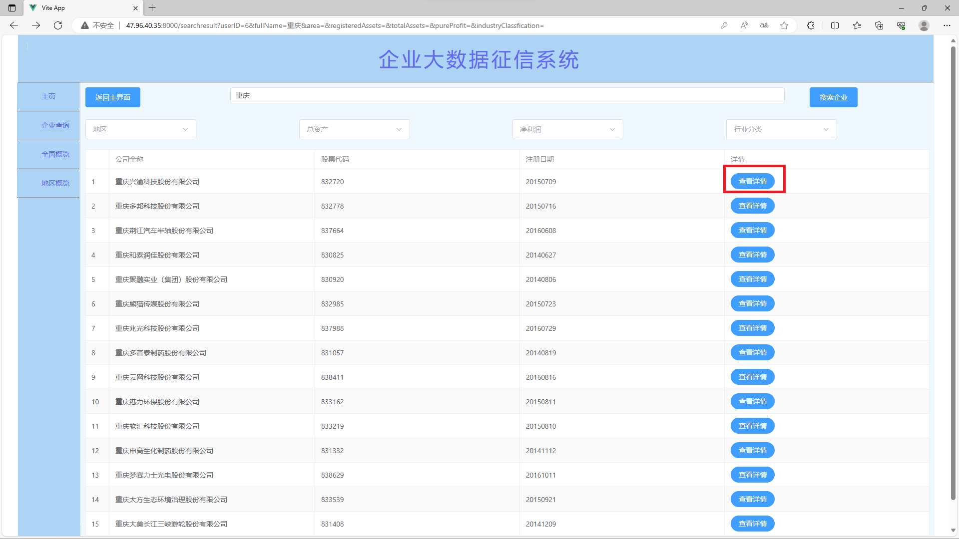

在查询结果页点击查看详情按钮获得企业的详细信息

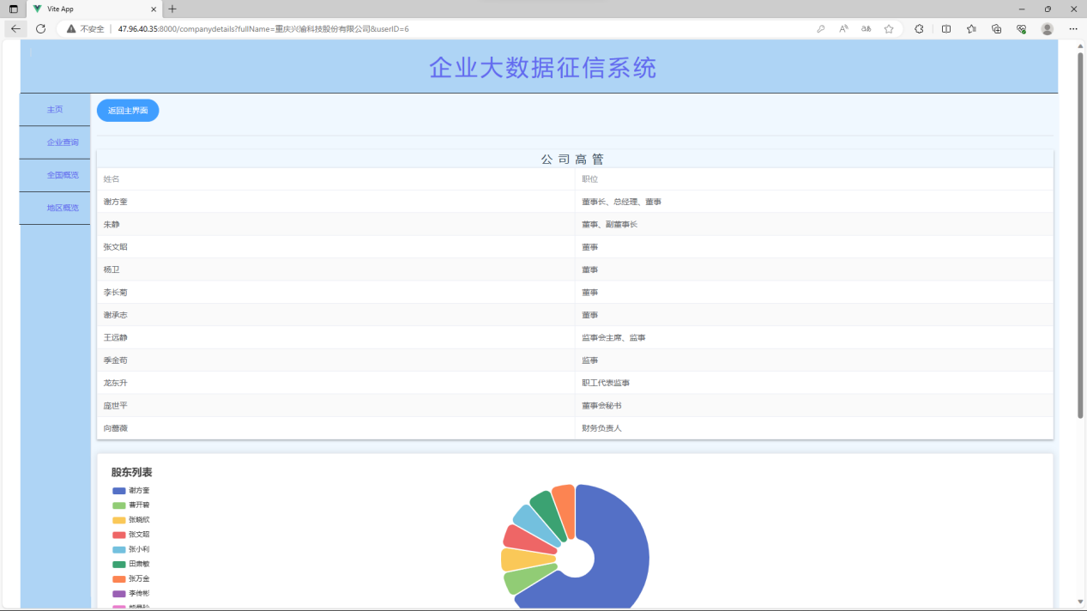

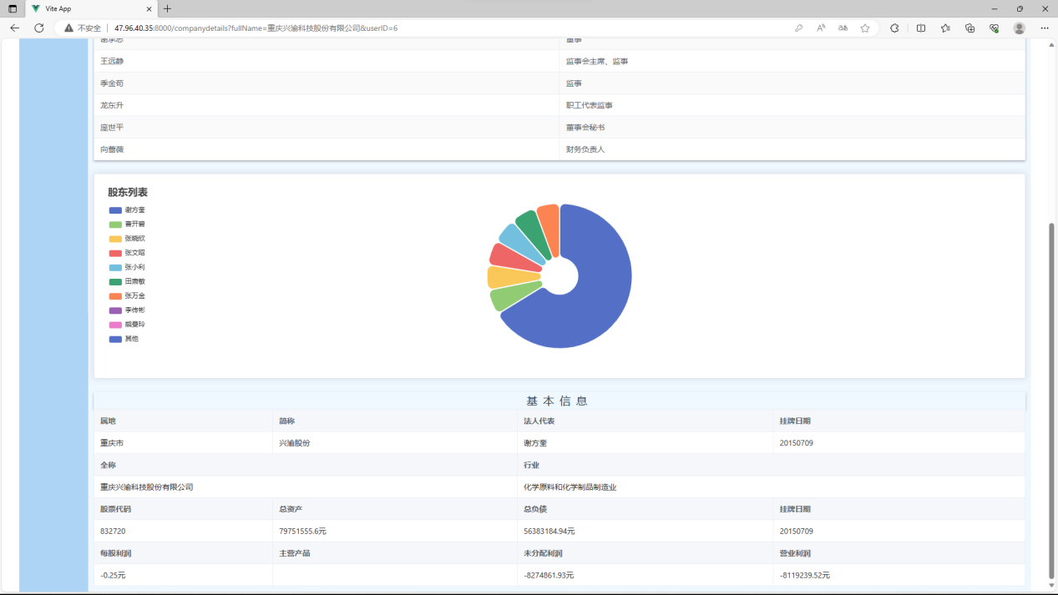

1. **概览界面**

**3.1 全国概览**

登陆后点击侧边栏的全国概览按钮，进入全国概览界面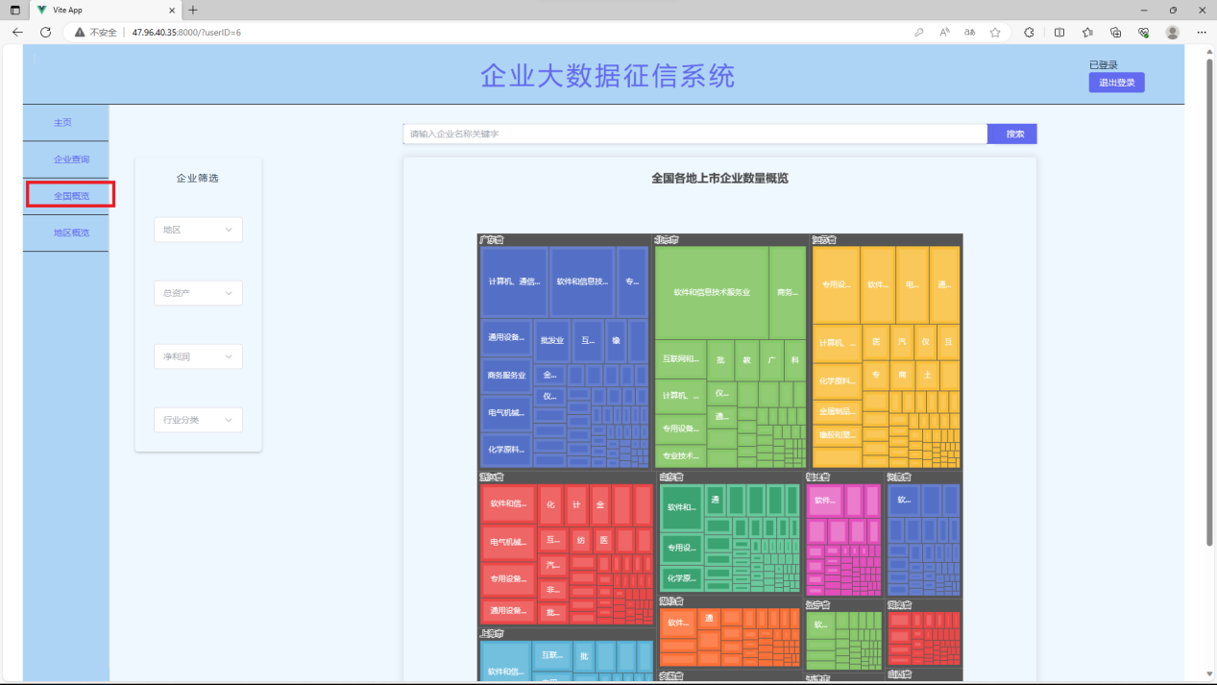

随后可以在全国概览页查询一些全国的企业数据统计情况

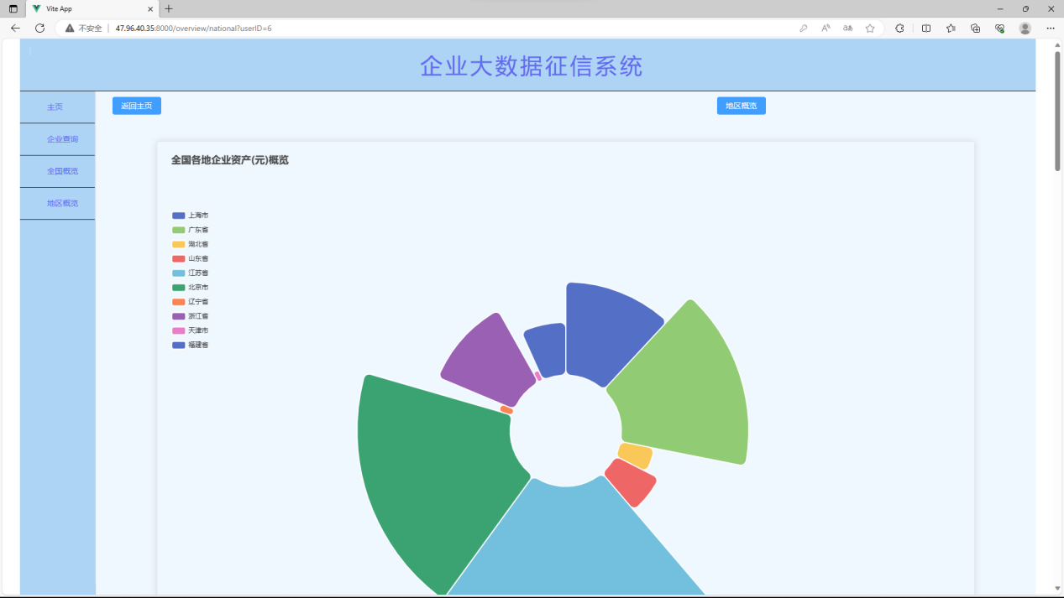

**3.2 区域概览**

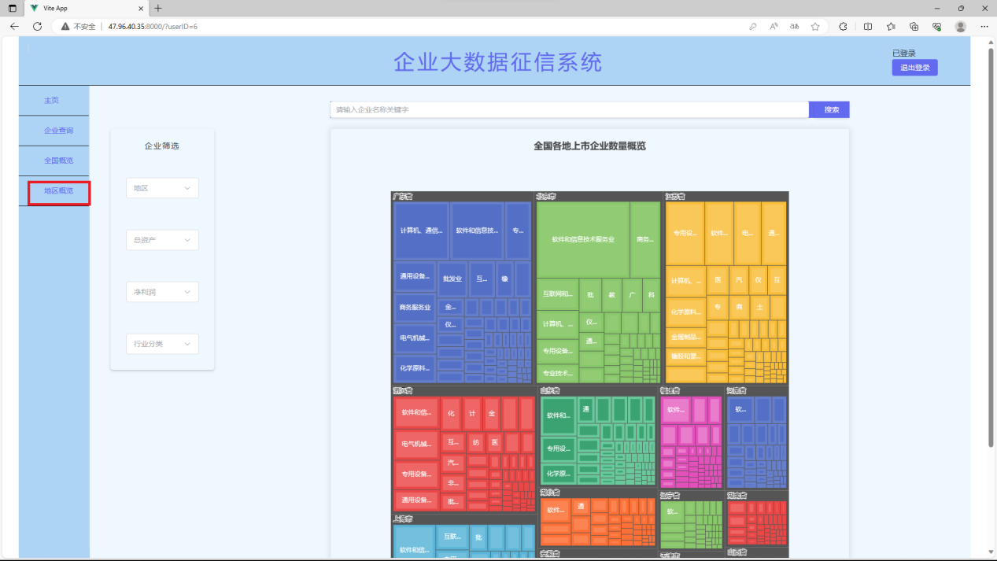

点击侧边栏的地区概览按钮，进入地区概览界面

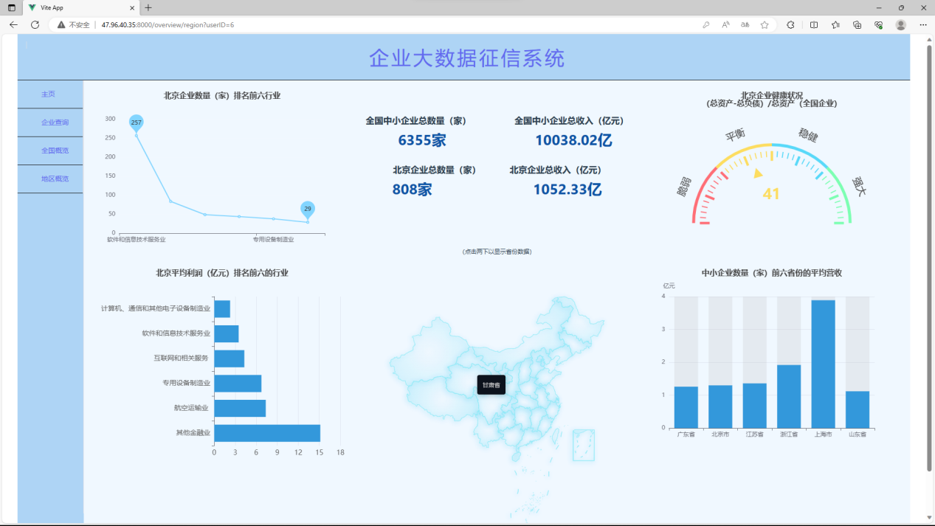

点击下面的省份可以切换至特定省份的数据。